Мебель для дома
Тумбы под TV
Артикул | Наименование | Вид изделия | Цена
ТВ-1 | Тумба под ТВ с фигурными полками  1200х400х700  - прозрачное стекло |  | 6044
 | - тонированное стекло |  | 6185
 | - матовое стекло |  | 6343
ТВ-2 | Тумба под ТВ с 4 ящиками  1200х400х520 |  | 7906
ТВ-3 | Тумба под ТВ с 3 ящиками  корпус ЛДСП, фасад МДФ,  металлические ножки  2500х500х450 | 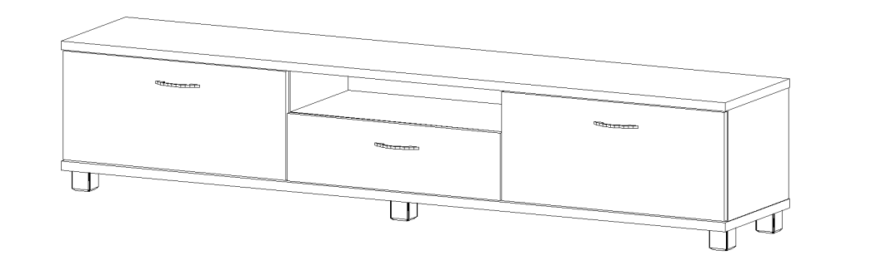 | 16700
ТВ-4 | Тумба под ТВ с 3 ящиками  корпус ЛДСП, фасад МДФ  2300х500х400 |  | 12710
ТВ-5 | Тумба под ТВ 3 ящиками  корпус ЛДСП, фасад МДФ,  металлические ножки  2300х400х550 | 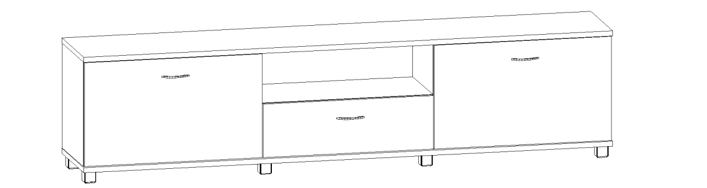 | 12200
ТВ-6 | Тумба под ТВ с 6 ящиками  корпус ЛДСП, фасад МДФ,  металлические ножки  2150х480х460 |  | 13985

